
Права ребенка – это свод прав детей, зафиксированных в международных документах по правам ребенка, которые нашли свое отражение в нормативных правовых актах Российской Федерации.
Организация Объединенных Наций во Всеобщей декларации прав человека провозгласила, что дети имеют право на особую защиту, заботу и помощь. Ребенок, ввиду его физической и умственной незрелости, нуждается в специальной охране и заботе, включая надлежащую правовую защиту, как до, так и после рождения. (Декларация прав ребенка, 1959).
Согласно Конвенции о правах реьбенка от 1989 г. Ребенком является каждое человеческое суще5ство до достижения 18-летнего возраста. Все дети, родившиеся в браке или вне брака, должны пользоваться одинаковой социальной защитой.
В Российской Федерации основные права ребенка закреплены в следующих нормативных правовых актах: - Конституция Российской Федерации; - Семейный кодекс Российской Федерации; - федеральные законы «О дополнительных гарантиях по социальной поддержке детей-сирот и детей, оставшихся без попечения родителей, «Об основных гарантиях прав ребенка в Российской Федерации», «Об основах системы профилактики безнадзорности и правонарушений несовершеннолетних», «О защите детей от информации, причиняющей вред их здоровью и развитию», «Об основах охраны здоровья граждан в Российской Федерации», «Об образовании в Российской Федерации» и т.д.

Российская Федерация признает, что детство является важным этапом жизни человека, и на приоритетном уровне государственной политики стоят интересы детей.

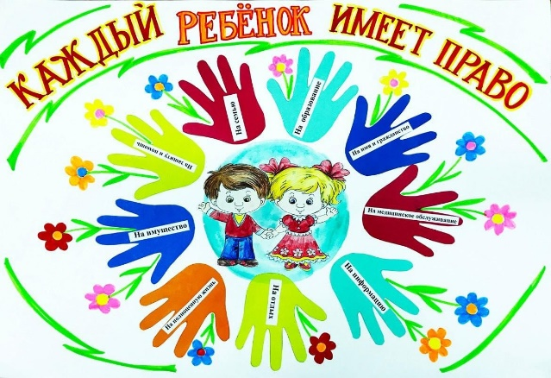
Основные права ребенка:
- Право на жизнь;
- Право на имя и гражданство;
- Право на семью;
- Право на бесплатную медицинскую помощь;
- Право на защиту от насилия и жестокости;
- Право на свободу совести и религиозных убеждений;
- Право на труд;
- Право на отдых и досуг;
- Право на защиту жизни и здоровья;
- Право на образование;
- Право на отсутствие рабства;
- Право на жилище;
- Право на свободу слова;
- Право на получение информации;
- Право пользоваться достижениями культуры;
- Право участвовать в научно-техническом, художественном творчестве.

С рождения. Родившись, ребенок приобретает право на гражданство, обладает правоспособностью по гражданскому праву, имеет право на имя, отчество, фамилию, имеет право жить и воспитываться в семье, знать своих родителей, получать от них защиту своих прав и законных интересов.
В 6 лет. Шестилетний гражданин вправе:
- Посещать школу (6 лет 6 месяцев);
- Самостоятельно заключать мелкие бытовые сделки (например, покупать в магазине продукты);
В 10 лет. Десятилетний гражданин:
- Дает согласие на свое усыновление или передачу в приемную семью, либо восстановление родительских прав своих родителей;
- Выражает свое мнение о том, с кем из родителей, после расторжения брака, он хотел бы проживать;
- Вправе быть заслушанным в ходе любого судебного или административного разбирательства;
В 14 лет. Четырнадцатилетний гражданин:
- Дает письменное согласие для выхода из гражданства РФ вместе с родителями;
- Может выбирать место жительства (с согласия родителей);
- Вправе с согласия родителей вступать в любые сделки;
- Вправе самостоятельно распоряжаться своим доходом, зарплатой, стипендией;
- Вправе осуществлять свои авторские права, как результат своей интеллектуальной деятельности;
- Имеет право вносить вклады в кредитные учреждения и распоряжаться ими;
- Имеет право на получение паспорта;
- Допускается поступление на работу с согласия родителей (на легкий труд не более 2,5 часов в день);
- Имеет право требовать отмены усыновления;
- Может обучаться вождению мотоцикла;
- Имеет право управлять велосипедом при движении по дорогам.
В 15 лет. Пятнадцатилетний гражданин имеет право поступить на работу (24 часовая рабочая неделя).
государственное автономное
учреждение социального
обслуживания
Свердловской области
«Комплексный центр
социального обслуживания
населения Ленинского района
города Екатеринбурга»

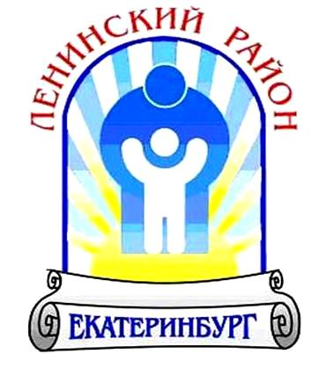

НАША РАБОТА –
О ЛЮДЯХ ЗАБОТА

https://zabota056.msp.midural.ru/

Отделение сопровождения
замещающих семей

- комплексное сопровождение замещающих семей, пропаганда форм семейного устройства детей, повышение статуса замещающей семьи.

тел. 8(992)334-48-67
Адрес: ул. Шейнкмана, 57 (3 этаж, оф. 327)

Заведующий отделением:
Маркарова Лариса Александровна

Отделение профилактики безнадзорности несовершеннолетних
- предупреждение безнадзорности и оказание социально-правовой помощи несовершеннолетним, проживающих в семьях, находящихся в социально опасном положении, и в семьях группы социального риска;
- социальный патронаж семей, находящихся в социально опасном положении, и семей группы социального риска;
- реализация мероприятий по социальному сопровождению несовершеннолетних и членов их семей, а также по профилактике возникновения обстоятельств, ухудшающих их жизнедеятельность.

тел. 232-00-00
Адрес: ул. Бардина, 13/2

Заведующий отделением:
Чехомова Ольга Николаевна

ГАУ «КЦСОН Ленинского района г. Екатеринбурга»

Директор:
Луначева Нэля Михайловна
тел. 376-56-68
Адрес: ул. 8 Марта, 16
Проезд общественным транспортом:
Трамваи 1,3,5,10,15,21,27,32
Ост. «Радищева»
Троллейбусы 3,7,17
Ост. «Храм Большой Златоуст»
Автобусы 19,20,21,23,24,28,41,46,50,50А,57
Ост. «Площадь 1905 года»

Режим работы Центра:

понедельник - четверг 09.00 - 18.00
пятница 09.00 - 17.00
перерыв 13.00 - 13.48
Сайт Центра:
zabota056.msp.midural.ru

адрес электронной почты:
soc056@egov66.ru

